28 сентября - Всемирный день борьбы против бешенства

Бешенство является острой природно-очаговой инфекцией и представляет огромную опасность, как для животных, так и для человека.

Бешенством болеют практически все виды наземных млекопитающих, в первую очередь – плотоядные животные (семейства собачьи, кошачьи, куньи, енотовые и др.), могут также болеть птицы, грызуны, летучие мыши.

Источником бешенства является дикое животное (птица), которое заразилось в природной среде, а также домашнее животное, которое подверглось нападению со стороны другого больного животного (дикого или домашнего). От заболевших животных, происходит заражение человека.

**Бешенство** – это инфекционная болезнь с поражением центральной нервной системы, заканчивающаяся смертью в 100% случаев. Бешенством болеют все теплокровные животные. Особую опасность представляют бродячие собаки, безнадзорные кошки, а из диких животных – лисы, волки.

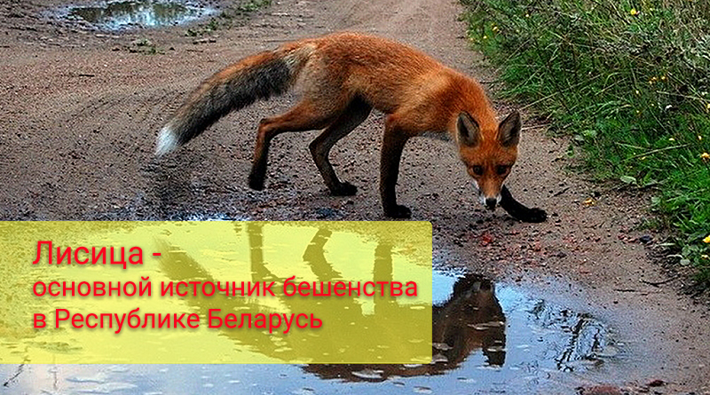**Признаки бешенства у животных:**слюноотделение, водобоязнь, паралич, нетипичное поведение.

Заражение человека может произойти при укусе больным животным, оцарапывании, а также при попадании слюны больного животного на слизистые оболочки глаз, носа, рта, поврежденные кожные покровы. Заразиться бешенством можно и от внешне здорового животного, так как в ряде случаев заболевание может протекать в бессимптомной форме.

От укусов животными часто страдают дети, поэтому необходимо постоянно проводить с ними разъяснительную работу и стараться избегать ненужных контактов с животными, особенно дикими и/или безнадзорными. Не следует играть с незнакомыми собаками, кошками и другими животными. Не следует подбирать на даче, в лесу и т.д. диких животных. Ежи и мелкие грызуны также могут быть переносчиками бешенства.

Необходимо соблюдать установленные правила содержания домашних животных (собак, кошек) и ежегодно в обязательном порядке представлять в ветеринарную станцию по месту жительства для проведения профилактических прививок против бешенства.

**Самые опасные травмы, наносимые животными -** это укусы в область головы, шеи, кисти рук.

**В случае укуса животным: Немедленно!**Тщательно в течение 10 минут промойте рану (место повреждения) с мылом (чтобы смыть слюну животного). Края раны обработайте настойкой 5% настойкой йода (это убивает до 80% вирусов), наложить повязку и немедленно обратиться в медицинское учреждение. Только врач (хирург, травматолог) оценит риск возможного заражения вирусом бешенства и назначит при необходимости прививочный курс.

Прививочный курс, с учетом результатов наблюдения за домашним животным (собакой или кошкой), может быть сокращен по решению врача, если животное за период наблюдения осталось здоровым.

Очень важно одновременно с обращением к врачу принять (по возможности) меры в отношении животного – его необходимо изолировать и вызвать специалиста ветеринарной службы для осмотра и организации наблюдения. За внешне здоровыми домашними животными (собакой или кошкой) устанавливается ветеринарное наблюдение, срок которого составляет 10 дней с момента контакта, поскольку период заразительности у животных наступает за 3-10 дней до появления клинических признаков и длится весь период заболевания.

**Бешенство можно предупредить, зная и выполняя простые правила поведения:**

* соблюдать установленные правила содержания домашних животных (собак, кошек) и ежегодно, в обязательном порядке, предоставлять своих питомцев в ветеринарное учреждение по месту жительства для проведения профилактических прививок против бешенства;
* при заболевании животного, либо при появлении симптомов, не исключающих бешенство, а также в случаях изменения поведения домашнего животного, получения им повреждений от другого животного, смерти без видимых на то причин обязательно обращаться к ветеринарному специалисту для установления 10 дневного наблюдения за животным или выяснения причины его смерти. Ни в коем случае нельзя заниматься самолечением животного – это смертельно опасно;
* избегать ненужных контактов с животными, особенно дикими и/или безнадзорными;
* запрещается приносить домой диких животных. Как правило, здоровые дикие животные избегают встречи с человеком. И если такое животное появляется в населенном пункте, можно с уверенностью предположить, что оно больно бешенством. В таком случае нужно принять все меры личной предосторожности и обеспечения безопасности для себя и своих близких;
* не рекомендуется забирать с улицы бездомных либо больных животных, но если взяли, то найти возможность в короткий срок показать питомца ветеринарному врачу и сделать ему профилактическую прививку против бешенства. От повреждений, нанесенных животными, часто страдают дети, поэтому необходимо постоянно проводить с ними разъяснительную работу.

**Помните!** Успех профилактики зависит от того, насколько быстро вы обратитесь за помощью. Каждый пропущенный день – угроза для жизни.

